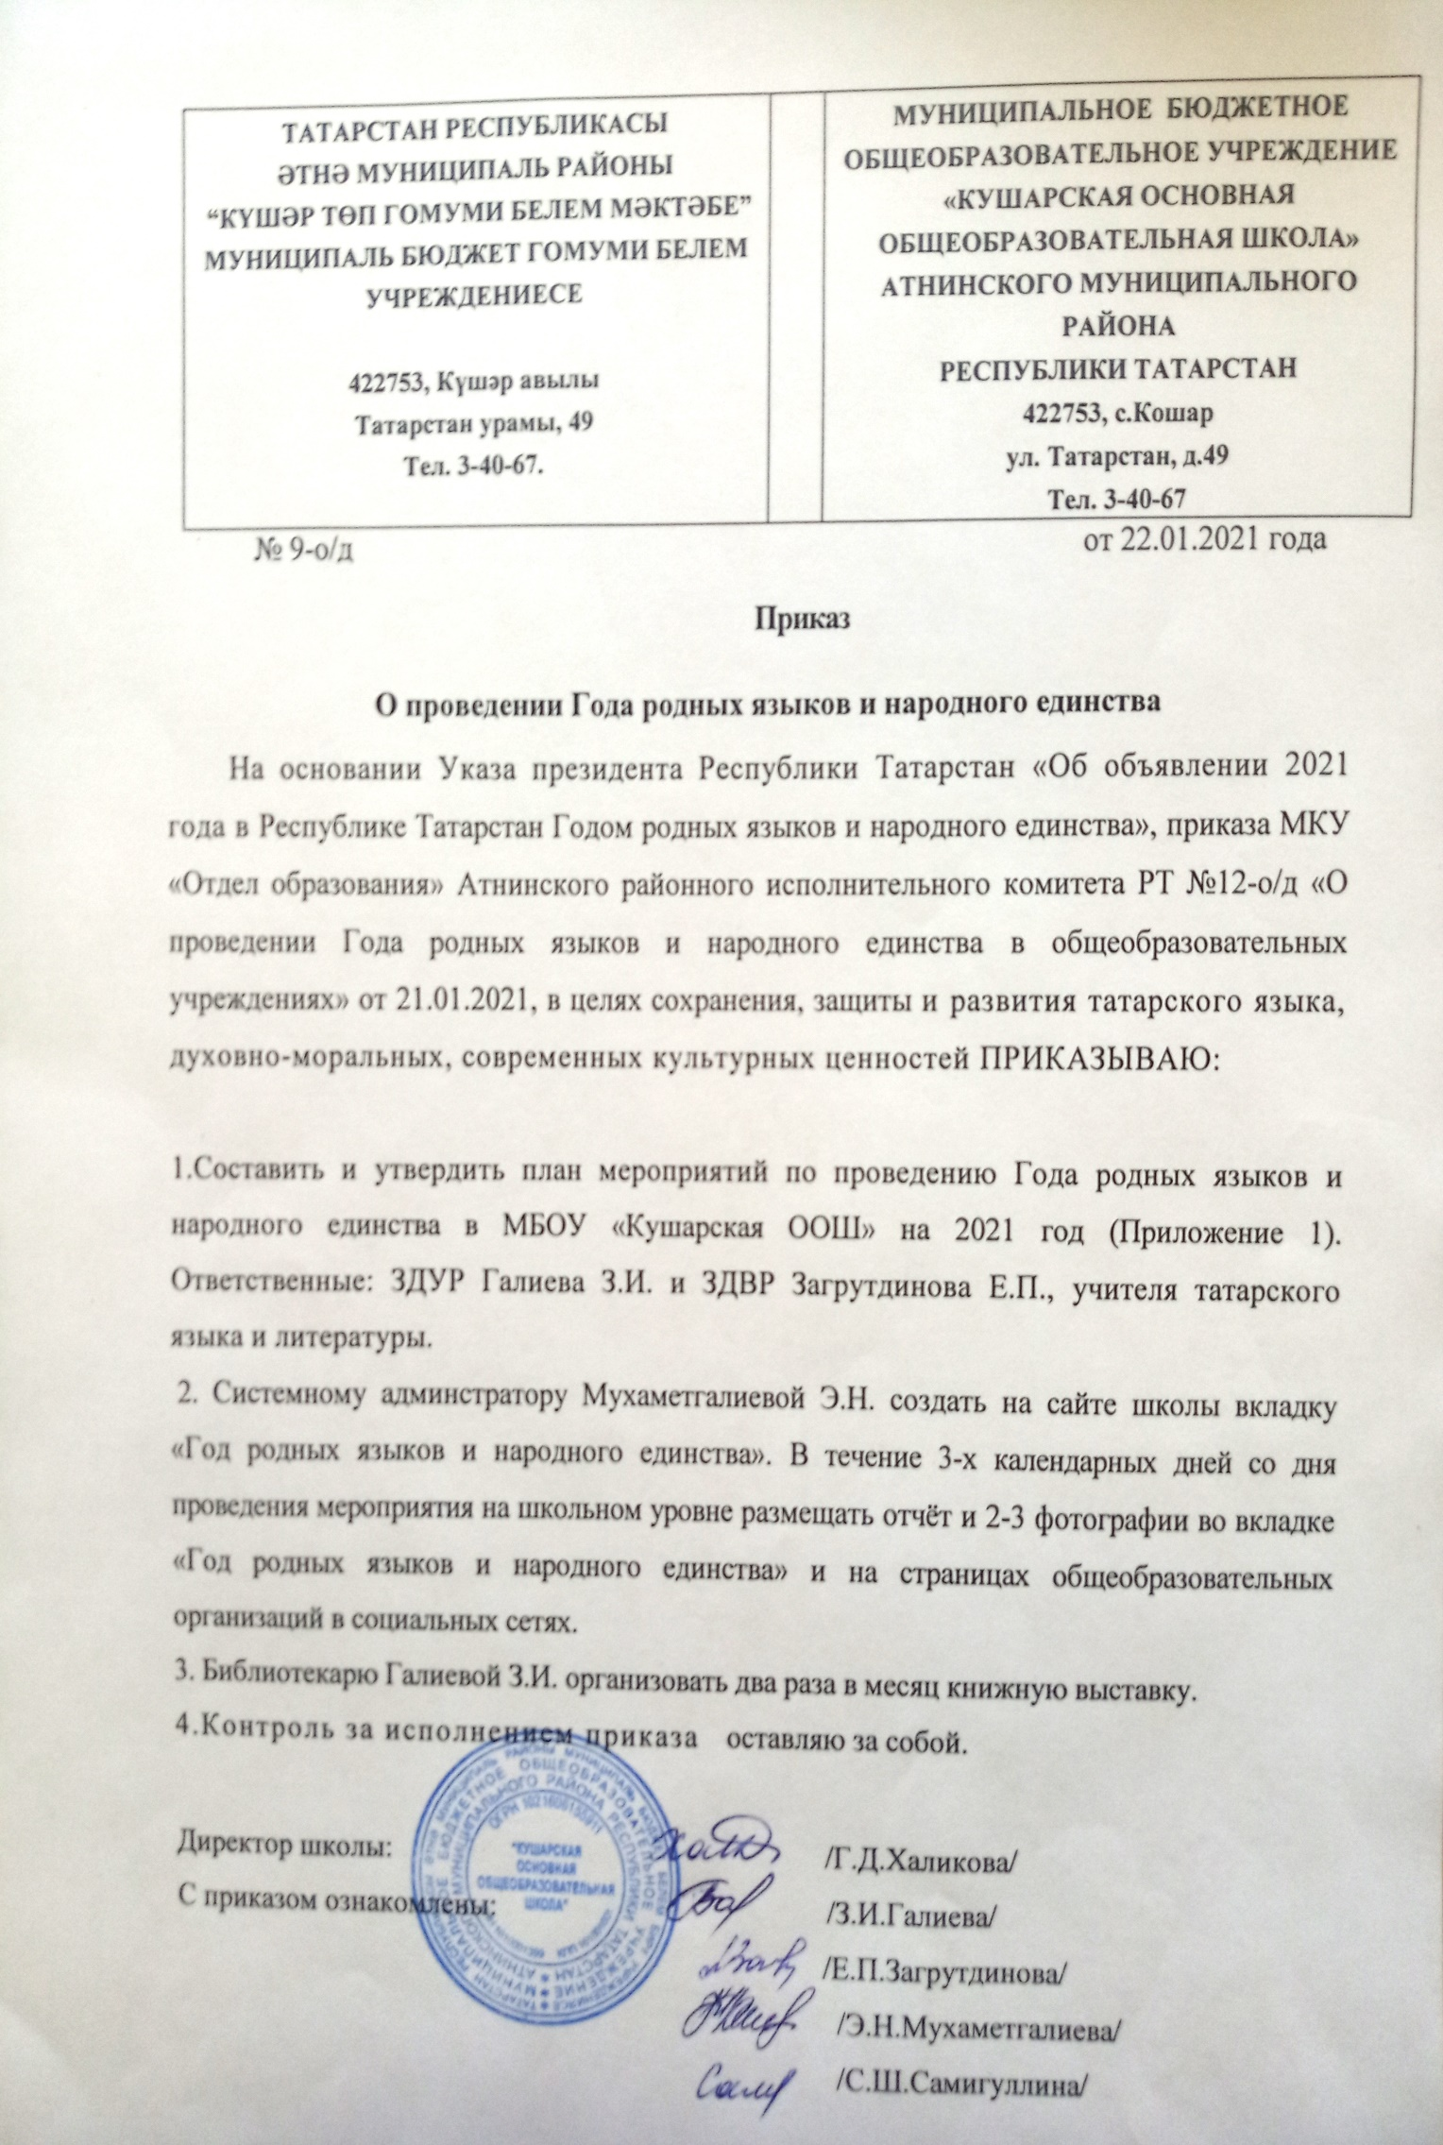

Приложение 1
к приказу № 9-о/д от 22.01.2021

План мероприятий по проведению Года родных языков и народного единства в МБОУ «Кушарская ООШ»
№ | Наименование  мероприятия | Сроки проведения | Ответственные | Участники
1 | Книжные выставки к Году родных языков и народного единства в РТ | Каждый месяц два раза в течение года | Галиева З.И.
2 | Классные часы посвященные Году родных языков и народного единства в РТ | Последняя среда каждого месяца в течение года | Классные руководители | 1-9 классы
Январь
3 | Школьная линейка.  Ознакомление учащихся с мероприятиями,  проводимыми в честь года родных языков и народного единства в РТ | 25.01.2021 | Халикова Г.Д.  Самигуллина С.Ш. | 1-9 классы
4 | Снятие и демонстрация клипа на песню Г.Тукая «Туган тел» | 30.01.2021 | Загрутдинова Е.П., учителя начальных классов | 9 класс
5 | Выставка рукодельных изделий: «Халкымның күңел бизәкләре» | 30.01.2021 | Галиева З.И. | 1-9 классы
Февраль
6 | Конкурс - викторина “Туган телем- иркә гөлем” | 03.02 | Галиева З.И. | 1-4 классы
7 | Мероприятия «Международный день родного языка» | 21.02 | Самигуллина С.Ш., классные руководители | 1-9 классы
8 | Виртуальная экскурсия «Муса Җәлил эзләре буйлап” | 12.02 | Самигуллина С.Ш.  Халикова Г.Д. | 5-9 классы
9 | Музыкальный фестиваль «Җырлыйм туган телемдә» | 19.02. | Хашимова И.Ш., классные руководители | 1-9 классы
10 | Выставка конкурсов “Орнаменты в русских и татарских народных костюмах” | 15.02 | Загрутдинова Е.П., классные руководители | 5-9классы
11 | Конкурс стенгазет , открыт “Туган тел” | 19.02 | Классные руководители | 1-9 классы
12 | КВН: “Тел зиннәте сүз”  (татарский, русский и английский) | 18.02 | Самигуллина С.Ш. Халикова Г.Д. Юсупова Г.Г. Хашимова И.Ш. | 7-9 классы
13 | Составление кроссвордов на тему “Тел дигән дәрья бар” | 20.02 | Самигуллина С.Ш. Халикова Г.Д. Галиева З.И., учителя начальных классов | 1-9 классы
Март
14 | Декада национальных  праздников | 15-24 | Классные руководители | 1-9 классы
15 | Конкурс чтецов по произведениям Хакимзяна Халикова | 12.03 | Халикова Г.Д.,  Самигуллина С.Ш. | 1-9 классы
16 | Выставка рисунков посвященное году родных языков и народного единства в РТ «По следам истории» | 19.03 | Хашимова И.Ш. | 1-9 классы
Апрель
17 | Выставка рисунков по произведениям великого татарского поэта Г.Тукая иллюстраций по произведениям Г. Тукая “Тормыш баскычлары” | 5-10.04 | Классные руководители начальных классов | 1-4 классы
18 | Просмотр мультфильмов по произведениям Г.Тукая | 27.04 | Классные руководители начальных  классов | 1-4 классы
19 | Флешмоб «Читаем стихи Г.Тукая» | 19.04 | Загрутдинова Е.П. | 5-9 классы
20 | Викторина по творчестве Г.Тукая «Тукай – сүнмәс йолдыз ул!» | 21.04 | Халикова Г.Д., Самигуллина С.Ш. | 5-9классы
21 | Интеллектуальная игра “Тукай безнең күңелләрдә” | 24.04 | Халикова Г.Д. | 6-7 классы
22 | Экскурция в музей Г.Тукая в Кырлае. | 22.04 | Классные руководители | 1-4 классы
23 | Праздник поэзии, посвященный дню рождения Г. Тукая | 19.04 | Самигуллина С.Ш. | 1-9классы
24 | Декада национальных игр | 12.04-21.04 | Классные руководители | 1-9 классы
25 | Конкурс чтецов по произведениям Самата Шакира | 20-20.04 | Самигуллина С.Ш. Халикова Г.Д. Галиева З.И., классные руководители | 2-9 классы
Май
26 | Конкурс чтецов по произведениям Радика Фаизова | 10.05-22.05 | Халикова Г.Д., Самигуллина С.Ш., классные руководители | 1-9 классы
27 | Декада национальных игр разных национальностей | 24-28.05 | Классные руководители | 1-9 классы
28 | «Мой татарский язык»- конкурс проектов | 03 - 14.05 | Галиева З.И., Халикова З.И., Самигуллина С.Ш. | 5-9 классы
Июнь
29 | Организация детского национального праздника“Сабантуй” | 18.06.2021 | Вожатые, начальник лагеря | 1-4классы
Июль
30 | Конкурс стихотворений, сочиненных учащимися в честь Года родного языка | Заочно | Халикова Г.Д., Самигуллина С.Ш. | 1-9классы
Август
31 | Выступление на секции учителей татарского языка и литературы в рамках августовской  конференции | август | Халикова Г.Д.
Сентябрь
32 | Старт национальному проекту “Родной  язык-сокровище народа”. | 1.09 | Халикова Г.Д., Самигуллина С.Ш. , классные  руководители | 1-9классы
33 | Встреча со знаменитыми личностями района | 15.09-20.09 | Халикова Г.Д., Самигуллина С.Ш., классные руководители | 1-9классы
34 | Декада национальных  танцев. | 13.-18.09 | Классные руководители | 2-9 классы
35 | Квест по татарскому народному устному творчеству | 28.09 | Халикова Г.Д., Самигуллина С.Ш., классные руководители | 5-9 классы
36 | Виртуальные экскурсии по музеям | В течение месяца | Классные руководители | 2-9 классы
Октябрь
37 | Школьный этап муниципального конкурса чтецов литературных произведений “Татар сүзе” | 18.10-20.10 | Халикова Г.Д., Самигуллина С.Ш., классные руководители | 1-9 классы
38 | Диспут о татарском языке и его будущем | 25.10 | Загрутдинова Е.П. | 9класс
39 | Выпуск газеты “Туган тел” | 26.10-29.10 | Халикова Г.Д., Самигуллина С.Ш. | 5-9 классы
40 | Флешмоб “Я читаю! Мы читаем! Все читаем!” | 26.10-29.10 | Халикова Г.Д., Самигуллина С.Ш. | 5-9классы
Ноябрь
41 | Школьный этап муниципального конкурса чтецов “Читаем стихи современных поэтов” | 08.11-12.11 | Халикова Г.Д., Самигуллина С.Ш., классные руководители | 1-9 классы
Декабрь
42 | Школьный этап муниципального конкурса сочинений “И туган тел” | 1.12-12.12 | Халикова Г.Д., Самигуллина С.Ш., классные руководители | 5-9 классы
43 | Литературно- музыкальная композиция “Хикмәтле дә, кирәкле дә туган тел” | 20.12 | Халикова Г.Д., Самигуллина С.Ш., классные руководители | 1-9 классы

